Одесский колледж компьютерных технологий «Сервер»

Отчет по практической работе №3
«Работа со строками»

Выполнил:
студент группы К19.1
Фучило Богдан
Проверил:
Рудниченко Н.Д.

Одесса 2022

Содержание

ВВЕДЕНИЕ 2
ТЕОРИТИЧЕСКАЯ ЧАСТЬ 3
ПРАКТИЧЕСКАЯ ЧАСТЬ 6
ВЫВОД 14
ЛИТЕРАТУРА 15

ВВЕДЕНИЕ

Цель данной лабораторной работы ознакомиться с классом String и
научиться использовать основные методы класса String.

ТЕОРЕТИЧЕСКАЯ ЧАСТЬ

Символьные строки
Символьная строка в Java представляет собой последовательность символов в юникоде. В Java отсутствует встроенный тип для символьных строк. Вместо этого, в стандартной библиотеке Java содержится класс String. Каждая символьная строка, заключенная в кавычки, представляет собой экземпляр класса String:
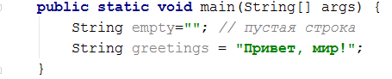

Подстроки
С помощью метода substring() класса String можно выделить подстроку из отдельной строки. Например
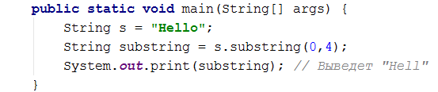
Второй параметр метода substring() обозначает позицию символа, который не следует включать в состав подстроки. В данном примере, новая строка будет содержать символы под индексами 0, 1, 2, 3. Длина новой подстроки будет равна 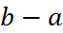, где а – первый параметр substring(), b – второй параметр. В данном случае, длина будет 4 - 0 = 4.

Сцепление (конкатенация) строк

В Java предоставляется возможность объединить две символьные строки, используя знак +.
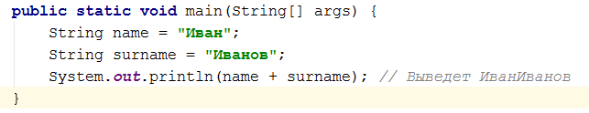
Обратите внимание на отсутствие пробела, строки сцепляются в том порядке, в котором были заданы.

Если вы сцепляете строку со значением, которое не является строковым, это значение преобразуется в строковое.
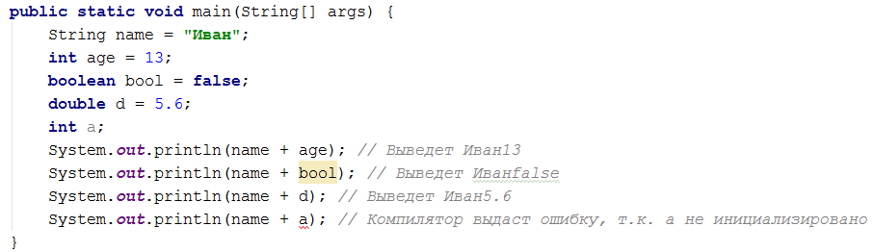

Получить длину строки

Чтобы получить длину строки, используется метод length().
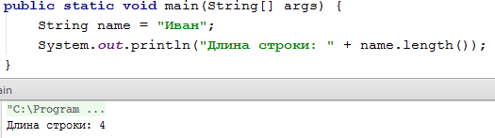

Получить символ строки

Чтобы получить определенный символ в строке, используется метод charAt(index), где index – индекс символа в строке.

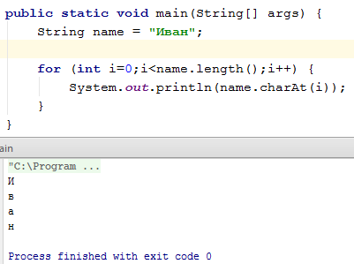

Заменить символы в строке
В Java нельзя изменять отдельные символы в строке, поэтому объекты типа String называются неизменяемыми (immutable). Так что, если требуется заменить символьную строку в переменной с «Hello» на «Help», этого нельзя добиться простой заменой символов. Для этого нужно создать новую строку, которая будет содержать неизменяемую часть старой + изменяемая часть.
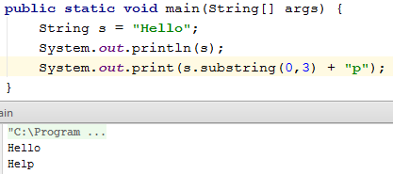

Проверка символьных строк на равенство
Чтобы проверить две символьные строки на равенство, достаточно вызвать метод equals(). Так, выражение s.equals(t) возвращает true, если строки s и t равны и false в ином случае. В качестве s и t могут выступать переменные или литералы.
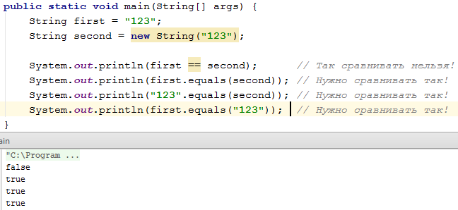

ПРАКТИЧЕСКАЯ ЧАСТЬ

1. Реализуйте метод, который принимает на вход строку и возвращает true, если строка заканчивается на «ed» и false в противном случае;
public static boolean edAtTheEndChecker(String text) {
String[] myArray = text.split("");
return Objects.equals(myArray[myArray.length - 1], "d") && Objects.equals(myArray[myArray.length - 2], "e");
}

Рисунок 1 – Метод который проверяет является ли “ed”

2. Реализуйте метод, который принимает на вход строку и возвращает сумму цифр, которые были найдены в этой строке (если цифр нет – возвращается 0);

public static int sumOfNumInString(String text) {
int sum = 0;
char[] arrayOfSymbols = text.toCharArray();
for (char arrayOfSymbol : arrayOfSymbols) {
if (Character.isDigit(arrayOfSymbol)) {
sum += Integer.parseInt(String.valueOf(arrayOfSymbol));
}
}
return sum;
}

Рисунок 2 – Метод который считает количество цифр в строке

3. Реализуйте метод, который принимает на вход строку и возвращает длину наиболее длинного «блока» символов в этой строке («блок» - множество одинаковых идущих подряд символов, например, в строке «aaBCS» - самый длинный блок «аа» длиной 2 символа);

public static int maxLengthOfSameSymbols(String text) {
char myCharArray[] = text.toCharArray();
int max = 0, counter = 0;
char c = myCharArray[0];
for (char s : myCharArray) {
if (s == c) {
counter++;
} else {
if (max < counter) {
max = counter;
}
counter = 0;
c = s;
}
}
return max+1;
}

Рисунок 3 – Метод который возвращает длину наибольшего блока одинаковых символов

4. Реализуйте метод, который принимает на вход строку и выводит в консоль найденные слова в этой строке (слова отделяются пробелами, кроме случаев когда слово стоит в начале или в конце).
public static void wordsInString(String text) {
String myArray[] = text.split(" ");
for (String s : myArray) {
System.out.println(s);
}
}

Рисунок 4 – Метод который выводит слова в строке

5. Реализуйте метод, который принимает на вход две строки (А и Б) и возвращает строку, которая состоит поочередно из i-ых символов каждой из строк. Например, сначала первый символ первой строки, потом первый символ второй строки, потом второй символ первой строки, потом второй символ второй строки и т.д. Если символы в одной из строк закончатся, оставшиеся символы другой строки дописываются в конец.
public static String concatStringsByIndex(String first, String second) {
StringBuilder result = new StringBuilder();
String maxString = first.length() > second.length() ? first : second ;
int lengthFor = Math.min(first.length(), second.length());
for (int i = 0; i < lengthFor; i++) {
result.append(first.charAt(i));
result.append(second.charAt(i));
}
for (int i = lengthFor; i < Math.max(first.length(), second.length()); i++) {
result.append(maxString.charAt(i));
}
return result.toString();
}
}

Рисунок 5 – Реализация метода

ВЫВОД

В этой лабораторной работе я узнал как работать со строками

ЛИТЕРАТУРА
- Множественное наследование, абстрактные классы, интерфейсы http://kostin.ws/java/java-abstract-and-interfaces.html
https://github.com/fuckkilla/Fuchilo_Java_Labs

